**LANDGANGSINFORMATIONEN FÜR HAUGESUND / NORWEGEN**

Haugesund ist ein bedeutendes Handelszentrum mit guten Einkaufsmöglichkeiten und eine Kommune mit rund 39.000 Einwohnern sowie einem Einzugsgebiet von etwa 200.000 Menschen an der Südwestküste Norwegens. Die Stadt liegt am Karmsund, dem historischen „Nordvegen“, Namensgeber für das gesamte Land und entstand als Umschlagsplatz und Poststelle für Seefahrende und Fischer zur Zeit der boomenden Heringsfischerei Ende des 19. Jahrhunderts. Und auch heute noch lebt die Stadt von der Fischerei und dem Handel, zudem von der Schiffswerft, der Konservenindustrie und ihrem Tiefseehafen unter anderem auch als Ziel von Kreuzfahrtschiffen.

**Liegeplatz & Shuttle:** Das Stadtzentrum ist gut 1 km von unserer Anlegestelle entfernt.  
Die Stadt bietet alle 15-20 Minuten einen kostenpflichtigen Shuttlebus zur Vår Frelsers-Kirche im Stadtzentrum an. Tickets können im Bus erworben werden (bargeldlos oder bar in Landeswährung) und sind ganztägig gültig. Erste Abfahrt: 08:30 Uhr, Preis: € 8,00 p.P.  
Pier: Kreuzfahrtterminal Haugesund

**Taxi:** Taxen stehen voraussichtlich am Hafen bereit.

Rufnummern: +47 52 80 80 80 (Haugesund Taxi) / +47 52 80 90 00 (Super Taxi)

**Hop on/off Bus:** 1 Route / 8 Haltestellen / 24 Std.-Ticket 475 NOK  
Haltestelle: Kreuzfahrtterminal (Abfahrt alle 30 Min.)  
Der Bus-Betreiber ist über unseren kurzfristigen Anlauf informiert, jedoch der Betrieb der Busse noch nicht sichergestellt. Wir informieren Sie am Morgen per Durchsage.

**Währung:** Norwegische Kronen (NOK) / 1 EUR = 11,95 NOK / 10 NOK = 0,84 EUR / Weitgehend bargeldlos.

**Was kann man unternehmen / Sehenswertes** (Angaben gemäß Agentur & Internet – ohne Gewähr!):

Über die Risøy-Brücke erreicht man das einladende **Hafenviertel** am Smedasund mit Restaurants, Cafés und Bars, das das Herz von Haugesund bildet. Von dort kann man des Weiteren die Umgebung mit den Inseln Risøy, Hasseløy und Vibrandsøy mit der Fähre erkunden.

Parallel zur Küste verlaufen die **Haupteinkaufsstraßen** Strandgate und Haraldsgata mit zahlreichen Geschäften und Boutiquen.

Das **„Viking Planet“ Haugesund** ist ein digitales Museum im Zentrum von Haugesund, nicht weit vom Kreuzfahrtterminal, der Touristeninformation und der Einkaufsstraße der Stadt entfernt. Es handelt sich hierbei um ein digitales Wikingermuseum und Erlebniszentrum, in dem Geschichte durch neue Technologien wie virtuelle Realität, 3D-Präsentationen und digitale Lösungen vermittelt wird (Strandgata 130; So, 11.00 - 18.00 Uhr; ca. 250 NOK).

In der **Kaigata** kann man das **Karmsund Folkemuseum** besuchen, das sich mit der Geschichte von Stadt und Umgebung beschäftigt (Skaregata 142; So, 11.00 - 15.00 Uhr; ca. 70 NOK).

Im **Freilichtmuseum Dokken** auf der Insel Hasseløy, zu erreichen über die nächste Brücke nordwestlich, kann man bei der Besichtigung verschiedener Häuser aus der Blütezeit der Heringsfischerei zwischen 1850 und 1960 einen guten Eindruck des Lebens während dieser Periode erhalten (Brugata 1D; So, 10.00 - 15.00 Uhr; ca. 70 NOK).

Bemerkenswerte Bauwerke der Stadt sind weiterhin das **Rathaus** aus dem Jahr 1931 und die **Kirchen** Vår Frelsers kirke von 1900, Skåre kirke von 1856, Rossabø kirke von 1974 und die moderne Udland kirke von 2003, die einzige katholische Kirche ist St. Josef aus dem Jahr 1933.

Neben der weitläufigen **Uferpromenade** laden auch mehrere **Parkanlagen** im Stadtkern zu Spaziergängen ein.

Rund 3,5 Kilometer nördlich der Stadt prangt das mächtige **Monument Haraldshaugen**, ein Denkmal an den ersten Wikingerkönig Harald I. Hårfagre, genannt „Schönhaar“, der dort auch begraben liegen soll. Errichtet wurde der granitene Obelisk mit 29 kleineren Skulpturen drumherum, die aus den 29 Landesteilen stammen, 1872 zum tausendjährigen Geburtstag des Landes. Vom Hügel kann man zudem eine herrliche Aussicht genießen, eine schöne Perspektive auf das Monument selbst hat man vom Krosshaugen nur unweit nebenan, wo des Weiteren ein antikes Steinkreuz an die Christianisierung Norwegens erinnert.

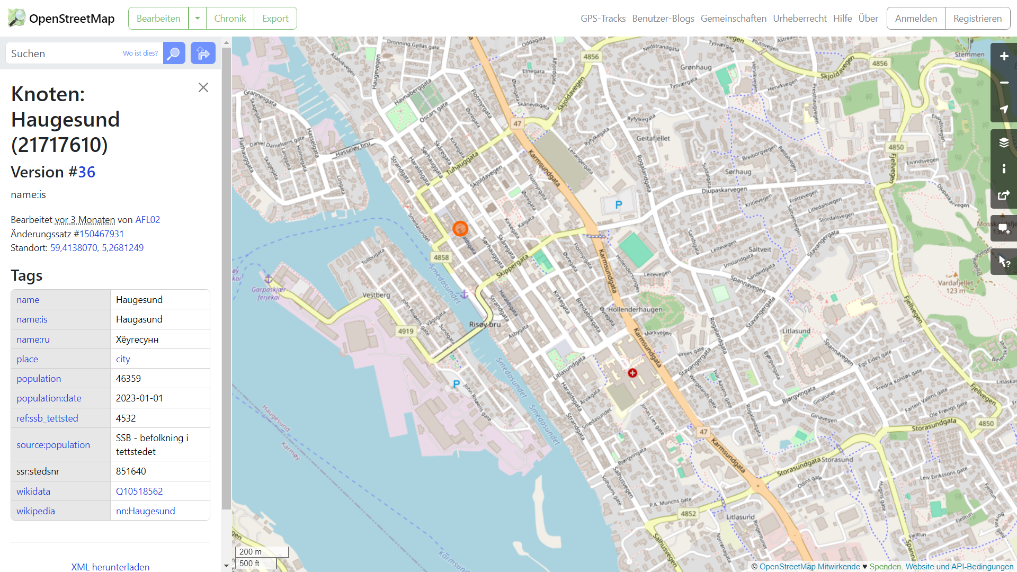

**Shuttlebus-Halt**

Vår Frelsers **Kirche**

MS DEUTSCHLAND

**Ihr PHOENIX-Team wünscht Ihnen einen schönen Landgang!**